20.11.2017
Bilder erzählen von der Flucht
Bis 30. November sind im Haus Eckstein Bilder und Plastiken aus der Kunsttherapie der Rummelsberger Diakonie mit Flüchtlingen zu sehen – Spenden benötigt
Nürnberg – „Glück und Freiheit“ heißt das Bild von Taranja Alijev. Für die junge Künstlerin ist die Taube auf rotem Hintergrund ein Kraftbild. In Wirklichkeit heißt Alijev anders, zu ihrem Schutz wurde ihr Name geändert. Sie ist eine von elf Künstlerinnen und Künstlern, die ihre Werke aus der Kunsttherapie im Psychosozialen Zentrum für Flüchtlinge (PSZ) der Rummelsberger Diakonie in Nürnberg noch bis 30. November im Haus Eckstein präsentieren. In der vergangenen Woche wurde die Ausstellung „NEUES (ER) LEBEN II“ mit einer Vernissage eröffnet.
Die rote Farbe hat für die Aserbaidschanerin eine stark positive Bedeutung, die Kraft und Hoffnung spendet. Im Heimatland politisch aktiv und verfolgt gewesen, sehnt sich Taranja Alijev nach persönlichem Glück und nach Freiheit. „Und nach Frieden, Glück und Freiheit für die Welt“, ergänzt sie.
Zur Vernissage waren Kunst- und Kulturinteressierte aus Nürnberg gekommen, darunter auch SPD-Stadträtin Martina Kontsek und Klaus Roese von der Linken Liste. Begrüßt wurden die Gäste von Diakon Werner Pfingstgraef. Der Fachbereichsleiter Migration und Flüchtlinge der Rummelsberger Diakonie begrüßte insbesondere Dr. Carina Fiebich-Dinkel, Vertreterin von Amnesty International. Amnesty International hatte die Kunsttherapie für Geflüchtete im Jahr 2017 mit Spenden vollständig finanziert. Fiebich-Dinkel freute sich in ihrer Rede über die „eindrucksvollen Kunstwerke, die dabei entstanden sind“ und lobte „die sinnvolle und wichtige Arbeit, die das PSZ Nürnberg in der Flüchtlingsarbeit leistet“.
Im Anschluss folgte eine kurze Einführung von Kunsttherapeutin Monika Fleckenstein in die Methodik und Arbeit mit den Geflüchteten. „In der Kunsttherapie geht es nicht um die Ästhetik, um gut oder schlecht. Unsere Klientinnen und Klienten bekommen die Möglichkeit, durch das Arbeiten mit künstlerischen Materialien einen Weg zu sich selbst und ihrer inneren Erlebniswelt zu finden“, erklärte die 25-Jährige. „Eigene Gefühle, Gedanken, Bedürfnisse und Erfahrungen können so auch ohne Worte zum Ausdruck gebracht werden und die entstandenen Werke als Spiegel seelischer Prozesse gesehen werden.“
Das zeigten die ausgestellten Werke der Künstlerinnen und Künstler aus Äthiopien, Aserbaidschan, Afghanistan, Bangladesch und Eritrea eindrucksvoll, wie auch das Bild „Auf dem Meer“ einer jungen Äthiopierin. Mit kraftvollen Rot-, Schwarz-, Blau- und Gelbtönen hat die afrikanische Malerin ihre Flucht über das Meer festgehalten. Um sich selbst die Erinnerung erträglicher zu machen, fügte sie im Bild einen Rettungsring, das Land am Horizont und die Sterne hinzu. All das war in Wirklichkeit in der schwarzen Nacht auf dem Meer nicht vorhanden.
Die Ausstellung „NEUES (ER) LEBEN II“ des Psychosozialen Zentrums ist noch bis zum 30. November im Haus Eckstein in Nürnberg zu sehen. Sie ist Montag bis Freitag von 8 Uhr bis mindestens 20 Uhr geöffnet, an Samstagen von 8 Uhr bis 18 Uhr; an Sonn- und Feiertagen bleibt sie geschlossen. Der Einritt ist frei.
Die Kunsttherapie der Rummelsberger Diakonie wird bislang nur über Projektfinanzierungen und Spenden sichergestellt, ab dem Jahr 2019 ist die Finanzierung nicht mehr gesichert. Wenn Sie die Kunsttherapie mit Ihrer Spende unterstützen wollen, können Sie das über folgendes Spendenkonto tun: Rummelsberger Diakonie e.V., Raiffeisenbank Altdorf-Feucht eG, BIC: GENODEF1FEC, IBAN: DE89 7606 9440 0001 1855 00
Verwendungszweck: PSZ Kunsttherapie
(3.609 Zeichen) Stefanie Dörr

Ansprechpartner
Stefanie Dörr
Telefon 09128 50 2445
Mobil: 0171 5666145
E-Mail doerr.stefanie@rummelsberger.net

Fotos und Bildunterschriften
(druckfähige Fotos finden Sie auf rummelsberger-diakonie.de/presse)

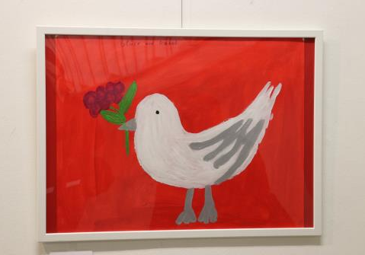
Die Ausstellung „NEUES (ER) LEBEN II“ zeigt bis 30. November im Haus Eckstein Bilder und Plastiken aus der Kunsttherapie der Rummelsberger Diakonie mit Flüchtlingen. Foto: Santiago Sabo

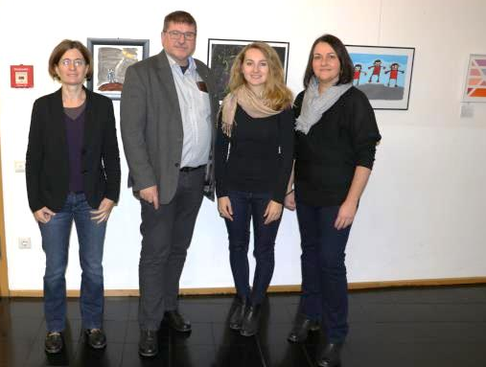
Von links nach rechts: Frau Dr. Carina Fiebich-Dinkel, Vertreterin von Amnesty International, Diakon Werner Pfingstgraef, Fachbereichsleiter der Rummelsberger Diakonie, Monika Fleckenstein, Kunsttherapeutin der Rummelsberger Diakonie und SPD-Stadträtin Martina Kontsek bei der Vernissage der Ausstellung im Haus Eckstein mit Werken von Geflüchteten. Foto: Santiago Sabo

